2022年“533”培养校级系列培训（第二期）：
关于组织“儒家文化与师德修养”讲座的通知
各学院、各部门、各单位：
为帮助教师提升师德素养，深入了解师德中道与理的关系，以及教育弘道与师德修养方法，特邀请我校孙迎光教授做“儒家文化与师德修养”的线上专题讲座，具体事项通知如下。
一、时间：3月30日（周三），下午14:00—15:30
二、会议形式：腾讯视频会议
三、登录方式
点击链接直接加入会议：https://meeting.tencent.com/dm/yTlADkm7gAEK
腾讯会议ID：478 959 450
四、培训对象：“533”培养第一阶段教师，其他感兴趣的教师
五、讲座主题及主讲教师
主题：儒家文化与师德修养
主讲教师：孙迎光教授、博士生导师、博士后学术联系导师，三江学院马克思主义学院书记。曾担任南京师范大学公共管理学院副院长、党委书记、马克思主义学院党委书记，主要从事德育、思想政治教育，教育哲学方面的教学与研究，主持、参与国家社科基金项目多项，出版《马克思总体性视域中的德育探索》《思想政治教育新论》《诗意德育》等专著多部，发表学术论文80余篇。
六、培训学时：2学时（由教师发展中心统一申报）
七、网络报名
1.本次培训从超星“学习通”APP预约报名，请教师在手机上提前下载好学习通，并于3月30日下午13：40点前在“学习通”预约。
2.腾讯会议实名登录，未完整在线学习者不计学时。
八、其它
未下载过学习通，根据《超星“学习通”操作流程》进行下载设置；已下载过学习通，并且绑定过工号的老师直接在首页邀请码，输入邀请码：jsfzsju，详见操作流程第3步。
联系人：丁飞悦 (7586)、武艳（8656）。

教师发展中心
2022年3月22日

超星“学习通”操作流程
1.下载学习通：
从手机应用市场搜索“学习通”或扫描下方二维码下载；

2. 登录
（1）完全没有登录过学习通：选择最下面“其他登录方式”-校名（三江学院）-账号-密码
账号：老师自己的工号（6位数字）
初始密码：123456
PS：若修改过密码，请使用修改过密码登录
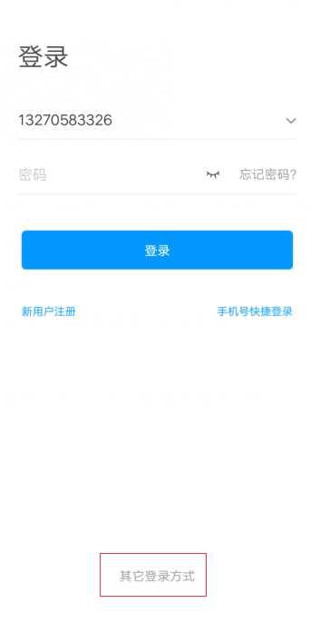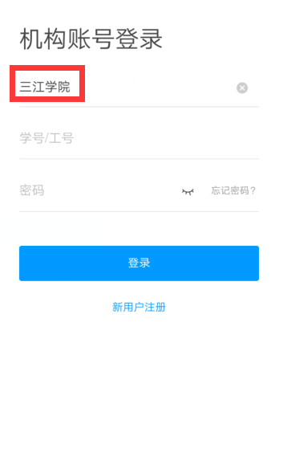
（2）已经下载过学习通，并且手机注册过账号，但未关联三江学院：手机号/密码登录（进入后在设置-账号绑定工号，输入三江学院、工号）
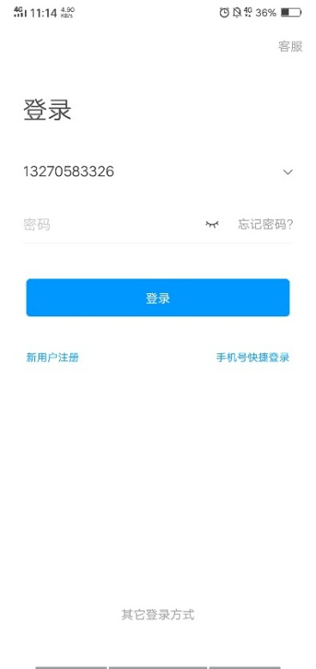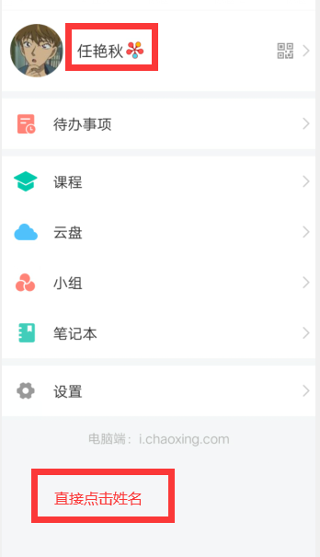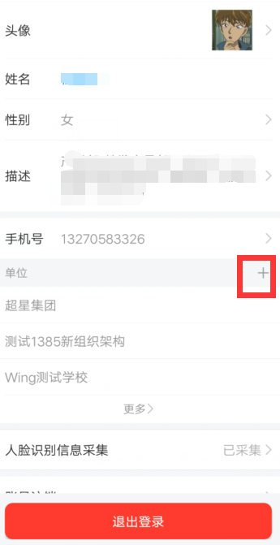
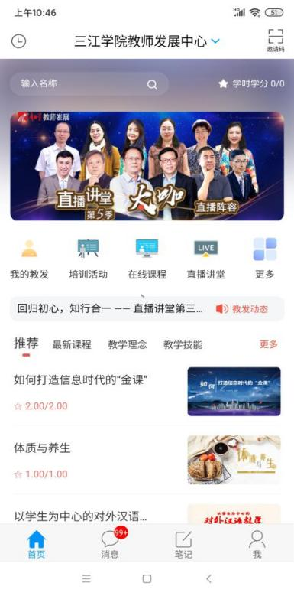
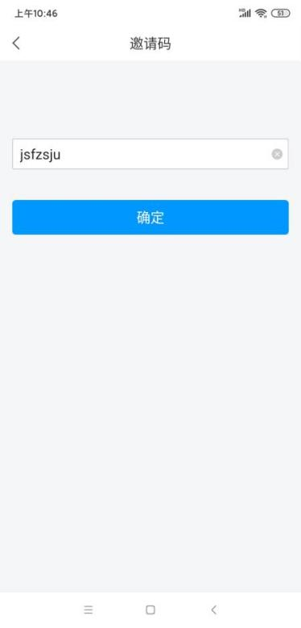
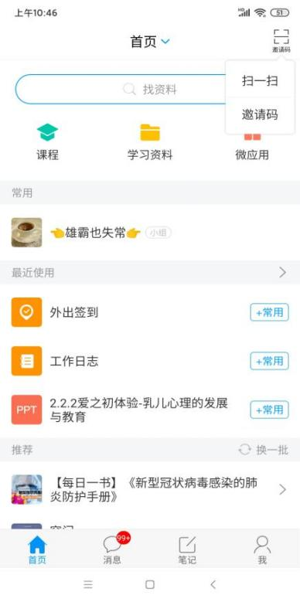
3.在首页邀请码，输入邀请码：jsfzsju;
4.选择“培训活动“进行活动报名。
5.签到：我的教发——我的培训——签到——点击签到。

